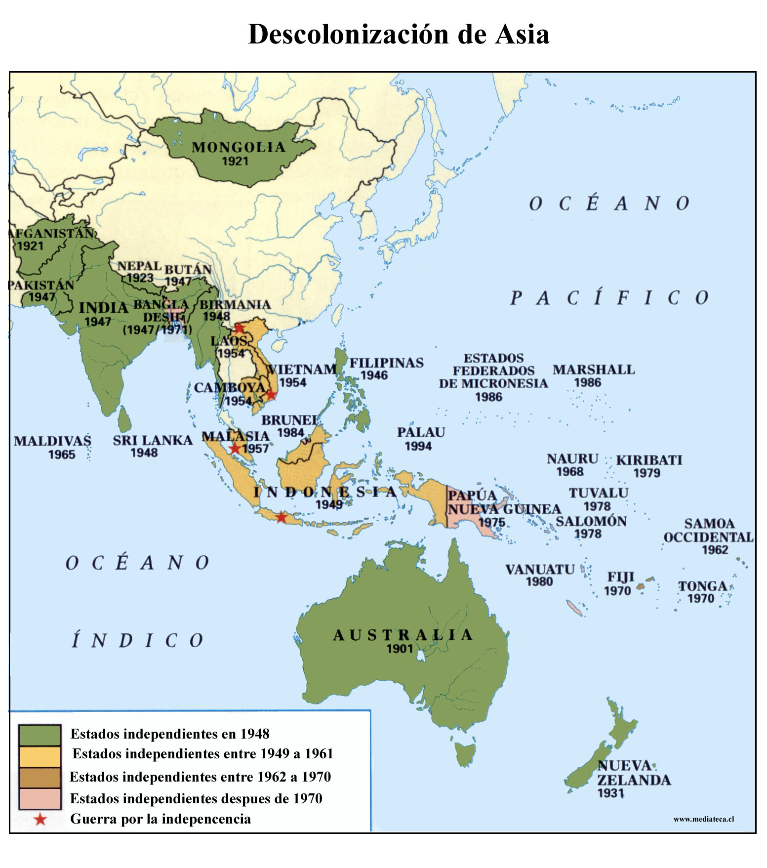
Comentario do mapa “Descolonización de Asia”
1. Identificación
- Tipo de documento: Mapa histórico-temático. Representa o proceso de descolonización do continente asiático e dunha parte de Oceanía, indicando as datas de independencia dos diferentes territorios e sinalando aqueles nos que houbo guerra de liberación.
- Título: Descolonización de Asia (no mapa aparece como “Descolonizacion de Asia”). O mapa complementa o estudo do fin dos imperios coloniais no continente máis extenso e poboado do mundo.
- Autor e fonte: Aínda que non se cita explicitamente, o mapa procede do manual “El mundo moderno y contemporáneo II” de Gloria M. Delgado de Cantú (Pearson Educación, 2006), do cal o usuario xa compartiu outras páxinas. Trátase, polo tanto, dunha fonte secundaria con fins didácticos.
- Localización espacio-temporal: O espazo abrangue todo o continente asiático, desde Oriente Medio até o Sueste Asiático e o Extremo Oriente, así como Australia e as illas do Pacífico (Oceanía). O tempo abrangue desde 1901 (independencia temperá de Australia) até 1986 (Estados Federados de Micronesia e Marshall), aínda que o groso do proceso se concentra entre 1945 e 1970.
- Variables representadas:
  - Datas de independencia: mediante unha gradación de cores (verde claro, verde escuro, laranxa, vermello) segundo catro períodos: anteriores a 1948, entre 1949-1961, entre 1962-1970 e posteriores a 1970.
  - Guerras de independencia: sinaladas cun asterisco (*) sobre o nome do país (Vietnam, Indonesia, Alxeria? pero Alxeria está en África, no mapa asiático non aparece; posiblemente sexa Birmania/Myanmar, Laos, Camboxa, etc. No mapa non se ven ben os asteriscos, pero a lenda indica “Guerra por la independencia”).
  - Territorios non independentes: non se distinguen claramente, pero aparecen Brunei, Maldivas, etc. como independentes en datas posteriores.
  - Estados independentes antes do proceso: como Afganistán (1921), Mongolia (1921), Nepal (1923), Bután (1947?), Tailandia (que nunca foi colonizada).
2. Contextualización histórica
Antecedentes do colonialismo en Asia:
Antes da Segunda Guerra Mundial, gran parte de Asia estaba baixo dominio colonial europeo:
- Gran Bretaña: India, Paquistán (entón unido), Birmania, Malaisia, Singapur, Borneo, Hong Kong, etc.
- Francia: Indochina (Vietnam, Laos, Camboxa).
- Países Baixos: Indonesia (Indias Orientais Neerlandesas).
- Estados Unidos: Filipinas (independente en 1946).
- Portugal: Goa (India), Macau (China), Timor Oriental.
- España: (non aparece no mapa, pero tiña posesións en Filipinas até 1898).
- Xapón: anexionara Corea (1910) e, durante a guerra, ocupou boa parte do Sueste Asiático, o que paradoxalmente estimulou os movementos nacionalistas.
Impacto da Segunda Guerra Mundial na descolonización asiática:
A guerra tivo un efecto decisivo no colapso do colonialismo en Asia:
- A ocupación xaponesa das colonias europeas (Indochina francesa, Indonesia neerlandesa, Malaisia británica, Filipinas estadounidense) humillou ás potencias coloniais e demostrou que non eran invencibles.
- Os exércitos xaponeses alentaron nalgúns casos os nacionalismos locais (como en Indonesia con Sukarno) para debilitar os aliados.
- Ao rematar a guerra, as potencias europeas saíron moi debilitadas economicamente e moralmente incapaces de recuperar as súas colonias pola forza.
- Os Estados Unidos, emerxidos como superpotencia e contrarios ao colonialismo clásico (aínda que mantiveron influencia en Filipinas), presionaron a europeos para que descolonizasen.
Factores específicos da descolonización en Asia:
- Independencia da India (1947): Foi o acontecemento máis emblemático. Baixo o liderado de Gandhi e Nehru, o Reino Unido viuse forzado a conceder a independencia, pero acompañada da traumática partición que creou Paquistán (e despois Bangladesh en 1971). A India converteuse en república en 1950, inspiradora do movemento de non aliñamento.
- Indonesia (1945-1949): Proclamada a independencia por Sukarno o 17 de agosto de 1945, os neerlandeses intentaron recuperala, pero tras catro anos de guerra e presión internacional (ONU, EE. UU.) recoñeceron a soberanía indonesia en 1949.
- Indochina francesa (1945-1954): Francia negouse a perder as súas colonias. A guerra de Indochina (1946-1954) enfrontou aos franceses contra o Vietminh de Ho Chi Minh. A derrota francesa en Dien Bien Phu (1954) obrigou a negociar os Acordos de Xenebra, que recoñeceron a independencia de Vietnam (dividido provisionalmente en Norte e Sur), Laos e Camboxa. A guerra de Vietnam posterior (1965-1975) converteu esta rexión nun conflito central da Guerra Fría.
- Filipinas (1946): Estados Unidos concedeu a independencia como estaba previsto, aínda que mantivo bases militares e forte influencia económica.
- Birmania (Myanmar) e Sri Lanka (Ceylán): Independizáronse de Gran Bretaña en 1948 sen conflito armado.
- Malaisia (1957) e Singapur (1965): A Federación de Malaisia acadou a independencia en 1957; Singapur, tras unirse brevemente a Malaisia, separouse e tornouse independente en 1965.
- Colonias portuguesas en Asia: Goa foi anexionada pola India en 1961, Macau regresou a China en 1999, Timor Oriental proclamou a independencia en 1975 (invadido por Indonesia) e só a acadou en 2002.
A descolonización tardía no Pacífico e Oceanía:
O mapa inclúe Australia (1901) e Nova Zelandia (1907) como dominios independentes antes da Segunda Guerra Mundial. As illas do Pacífico (Salomón, Vanuatu, Fidxi, Kiribati, Tuvalu, Nauru, Micronesia, Marshall) independizáronse moito máis tarde, entre 1968 e 1986, moitas delas baixo administración de Australia, Nova Zelandia, Reino Unido ou Estados Unidos (así denominados “Territorios en Fideicomiso”).
3. Comentario do mapa
Descrición das áreas representadas:
O mapa utiliza unha gradación de cores para clasificar os territorios segundo o período no que acadaron a súa independencia:
- Cor verde claro: “Estados independientes en 1948”. Inclúe India, Paquistán (partición de 1947), Sri Lanka (1948), Birmania (1948), así como Afganistán, Mongolia, Nepal e Bután (independentes antes de 1948).
- Cor verde escuro: “Estados independientes entre 1949 a 1961”. Abrangue Indonesia (1949), Filipinas (1946? Pero está nunha cor diferente, quizais verde escuro porque Filipinas se independizou en 1946, que é antes de 1948, pero o mapa sitúaa no segundo grupo? Ollando o mapa, Filipinas está marcada como 1946, mais a lenda di “entre 1949 a 1961”; pode haber un erro. Tamén inclúe Malaisia (1957), Laos (1954), Camboxa (1954), Vietnam do Norte e do Sur (1954), Brunei? non, Brunei é 1984. Posiblemente tamén Chipre (1960) aínda que non se ve.
- Cor laranxa: “Estados independientes entre 1962 a 1970”. Inclúe Maldivas (1965), Singapur (1965), Fidxi (1970), Tonga (1970), Samoa Occidental (1962). Tamén Nauru (1968).
- Cor vermella: “Estados independientes después de 1970”. Aparecen Papúa Nova Guinea (1975), Illas Salomón (1978), Tuvalu (1978), Kiribati (1979), Vanuatu (1980), Estados Federados de Micronesia (1986), Marshall (1986), e Brunei (1984). Tamén Bangladesh (1971) aínda que non está claramente marcado.
- Asterisco (*): “Guerra por la independencia”. Sinala os territorios onde a descolonización non foi pacífica. Distínguense claramente Vietnam (guerra de Indochina e logo guerra de Vietnam), Indonesia (guerra de independencia contra Países Baixos, 1945-1949) e posiblemente Alxeria (que non está en Asia, senón en África). No mapa asiático podería aparecer Timor Oriental (1975-2002), pero non se ve. Birmania e India non levan asterisco porque a súa independencia foi negociada.
Análise das principais tendencias:
- Impacto da partición da India (1947): O mapa amosa a división do subcontinente en tres estados independentes: India (maioría hindú), Paquistán Occidental e Paquistán Oriental (que en 1971 se converteu en Bangladesh). O conflito pola Caxemira (non reflectido no mapa) mantense até hoxe.
- A descolonización por etapas: O mapa evidencia que o proceso non foi homoxéneo: as colonias británicas e estadounidenses independizáronse máis cedo (década de 1940-1950); as colonias francesas e neerlandesas tiveron que loitar (Indochina, Indonesia); as colonias portuguesas tardaron máis (Goa anexionada en 1961, Timor só en 2002); as illas do Pacífico baixo administración australiana ou estadounidense acadaron a soberanía moito máis tarde (década de 1970-1980).
- Guerras de liberación como factor central: O mapa destaca que a independencia máis traumática foi a de Vietnam (guerra contra Francia e despois contra Estados Unidos), Indonesia (contra Países Baixos) e, fora de Asia, Alxeria. Isto contrasta coa independencia negociada da India, Sri Lanka, Paquistán ou Malaisia.
- Australia e Nova Zelandia como casos excepcionais: Estes países (non sinalados cunha data concreta no mapa, mais mencionados como “Estados independentes en 1901” etc.) foron colonias de poboamento, con maioría de poboación de orixe europea, que acadaron o status de dominio dentro do Imperio Británico a comezos do século XX e gozaron dunha independencia efectiva moito antes que as colonias asiáticas.
- Ausencias ou simplificacións do mapa:
  - Non se distingue entre colonias e protectorados (por exemplo, Arabia do Sur, Iemen do Sur, estados do Golfo Pérsico).
  - Non se representan os territorios que seguían baixo dominación colonial despois de 1986 (Hong Kong até 1997, Macau até 1999, Timor Oriental ocupado por Indonesia até 2002).
  - A lenda e as cores son confusas nalgúns puntos (Filipinas aparece con data 1946 pero na cor “1949-1961”).
  - Non se sinala o importante papel da ONU no proceso de descolonización (Resolución 1514 de 1960).
Transcendencia histórica da descolonización asiática:
- Nacemento do Terceiro Mundo e do movemento de non aliñamento: A Conferencia de Bandung (1955) reuniuse a países asiáticos e africanos recentemente independentizados (India, Indonesia, Paquistán, Sri Lanka, Birmania, etc.) para establecer unha terceira vía entre os bloques capitalista e comunista. Isto foi fundamental na configuración da Guerra Fría.
- Redeseño do mapa xeopolítico: O colapso dos imperios británico, francés, neerlandés e portugués en Asia deu lugar a decenas de novos estados, moitos deles con fronteiras artificiais herdadas da época colonial (como a liña Durand entre Paquistán e Afganistán, ou a división de Vietnam). Estas fronteiras aínda hoxe son fonte de conflitos.
- Consecuencias humanitarias: A partición da India causou máis dun millón de mortos e 15 millóns de desprazados. A guerra de Vietnam deixou millóns de mortos e unha fonda ferida na conciencia occidental. A descolonización non foi, en moitos casos, un proceso pacífico.
- Herdo actual: A relación entre antigas metrópoles e colonias mantense a través da Commonwealth (para as ex colonias británicas), a Francofonía e lazos económicos e culturais. A India, Indonesia e Vietnam son hoxe potencias rexionais cun peso crecente no mundo globalizado.
Conclusión:
O mapa “Descolonización de Asia” é un recurso didáctico de gran utilidade para comprender a desintegración dos imperios coloniais europeos no continente asiático e no Pacífico. Mostra as diferentes fases do proceso, salienta a importancia das guerras de liberación en Vietnam e Indonesia, e revela como as datas de independencia varían segundo a potencia colonial e as circunstancias xeopolíticas. Aínda que presenta algunhas simplificacións e imprecisións propias dunha representación sintética, permite ao estudante visualizar a enorme transformación que supuxo o paso dunha Asia dominada por europeos a unha Asia de estados soberanos, moitos dos cales xogan hoxe un papel central na economía e a política mundial. Comprender este proceso é esencial para analizar tanto a Guerra Fría como os conflitos contemporáneos na rexión.

